**ANEXO FORMATO COMPONENTE FORMATIVO**

|  |  |
| --- | --- |
| PROGRAMA DE FORMACIÓN | Descripción y funcionamiento del motor de combustión interna a gasolina. |

|  |  |  |  |
| --- | --- | --- | --- |
| COMPETENCIA | 280601020.Corregir fallas de componentes de los motores a gasolina y gas, de acuerdo con parámetros del fabricante y/o empresa. | RESULTADOS DE APRENDIZAJE | 280601020-01. Establecer el estado y funcionamiento del motor con productividad y eficiencia, ajustados a los estándares de calidad, seguridad y manuales del fabricante. |

|  |  |
| --- | --- |
| NÚMERO DEL COMPONENTE FORMATIVO | 01 |
| NOMBRE DEL COMPONENTE FORMATIVO | Funcionamiento del bloque motor: cilindros y alojamientos de pistones. |
| BREVE DESCRIPCIÓN | Este componente formativo aborda fundamentos teóricos y prácticos del funcionamiento del bloque motor, cilindros y alojamientos de pistones. Explora su estructura, materiales, métodos de rectificación y ajuste de holguras, destacando el impacto en rendimiento y durabilidad. Además, analiza camisas secas y húmedas, así como técnicas de mantenimiento. |
| PALABRAS CLAVE | Bloque motor, cilindros, camisas, rectificación, holguras. |

|  |  |
| --- | --- |
| ÁREA OCUPACIONAL | Procesamiento, fabricación y ensamble |
| IDIOMA | Español |

1. **TABLA DE CONTENIDOS**

**Introducción**

**1. El bloque de cilindros**  
 1.1. Definición y función del bloque de cilindros  
 1.2. Materiales y construcción del bloque de cilindros  
 1.3. Fallas comunes en el bloque de cilindros y su diagnóstico

**2. Camisas de cilindros**  
 2.1. Tipos de camisas de cilindro  
 2.1.1. Camisas secas: características y aplicaciones  
 2.1.2. Camisas húmedas: ventajas y desventajas  
 2.2. Métodos de inspección y mantenimiento de camisas de cilindro

**3. Procesos de rectificación en motores**  
 3.1. Concepto y objetivos de la rectificación  
 3.2. Herramientas y equipos utilizados en la rectificación  
 3.3. Etapas del proceso de rectificación  
 3.3.1. Desmontaje y evaluación inicial  
 3.3.2. Medición y análisis de desgaste  
 3.3.3. Técnicas de rectificación y reacondicionamiento

**4. Armado de pistones dentro del cilindro**  
 4.1. Componentes del pistón y su función  
 4.2. Proceso de ensamblaje de pistones y bielas  
 4.3. Métodos de instalación y ajuste de pistones  
 4.4. Pruebas de verificación del ensamblaje

**5. Alojamiento del eje de levas**  
 5.1. Función y tipos de ejes de levas  
 5.2. Procedimiento para el montaje del eje de levas  
 5.3. Ajuste y calibración del eje de levas  
 5.4. Diagnóstico y corrección de fallas en el eje de levas

1. **INTRODUCCIÓN**

El componente formativo “Funcionamiento del bloque motor: cilindros y alojamientos de pistones” explora los principios fundamentales del motor de combustión interna, centrándose en la estructura y función del bloque de cilindros, las camisas y el proceso de rectificación. Comprender estos elementos es clave para diagnosticar y corregir fallas en motores de gasolina y gas, garantizando su desempeño óptimo. Un mantenimiento adecuado no solo prolonga la vida útil del motor, sino que también asegura su eficiencia y confiabilidad, aspectos esenciales en el ámbito automotriz y en la industria del transporte. A lo largo de este material, el aprendiz conocerá las características de los cilindros y sus alojamientos, los tipos de camisas y su impacto en el rendimiento del motor, así como los procedimientos de rectificación y armado de pistones, todo desde una perspectiva práctica basada en los estándares del fabricante y en criterios de calidad y seguridad.

|  |
| --- |
| **DI_Guion_Introducción_Video_CF01_86120367** |

1. **DESARROLLO DE CONTENIDOS**

### **1. El bloque de cilindros**

#### **1.1. Definición y función del bloque de cilindros**

El bloque de cilindros, también llamado monoblock, es la pieza central de un motor de combustión interna. Su función principal es alojar los cilindros, pistones, cigüeñal y otros componentes críticos. Además, distribuye las fuerzas generadas durante la combustión, integra conductos para lubricación y refrigeración, y sirve de soporte para elementos auxiliares como la bomba de agua o el alternador (Castro, 2009). Sin esta estructura, el motor no podría mantener su integridad mecánica ni operar eficientemente.

El bloque de cilindros también cumple la función de distribuir las intensas fuerzas generadas durante la combustión, actuando como un elemento de rigidez que preserva la integridad mecánica del motor. Internamente, incorpora conductos diseñados para la circulación del aceite lubricante, crucial para la reducción de la fricción entre las partes móviles, y para el flujo del refrigerante, esencial para la regulación de la temperatura de funcionamiento del motor y la prevención del sobrecalentamiento. Asimismo, la superficie externa del bloque sirve como punto de anclaje para diversos componentes auxiliares de importancia vital, tales como la bomba de agua, la bomba de aceite, el alternador y los soportes del motor (SENA, 2012). En esencia, la solidez y la precisión del bloque de cilindros son indispensables para la operación eficiente del motor y su capacidad para resistir las exigencias de su funcionamiento.

**Figura 1.** Definición y función del bloque de cilindros

Fuente. Sena, 2025

#### **1.2. Materiales y construcción del bloque de cilindros**

La selección del material y el método de construcción del bloque de cilindros influyen de manera significativa en el rendimiento, el peso y la durabilidad del motor. Tradicionalmente, el material predominante para la fabricación de bloques ha sido la fundición de hierro, particularmente la fundición gris con designaciones como GG-20 o GG-25 (Castro, 2009; SENA, 2012). Este material se caracteriza por una notable resistencia al desgaste y una capacidad para absorber vibraciones, lo que contribuye a un funcionamiento más silencioso.

|  |
| --- |
| **DI_1. Bloque de cilindors_formato_2_Infografia_interactiva_puntocaliente** |

**Materiales predominantes**

En la búsqueda de motores con menor peso y mayor eficiencia térmica, los fabricantes contemporáneos han incrementado el uso de aleaciones de aluminio (SENA, 2012). Aleaciones como la G-Al Si 12 ofrecen una reducción considerable en el peso del motor, lo que se traduce en un menor consumo de combustible y una respuesta mejorada del vehículo.

**Figura 2**. Bloque de cilindros y sus materiales

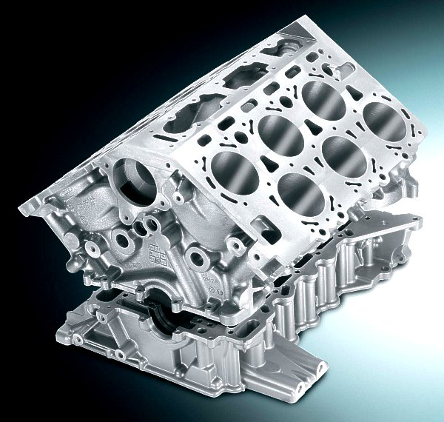

**Fuente**. SENA, 2025

En cuanto a la construcción, si bien algunos diseños antiguos o de alto rendimiento pueden emplear bloques de cilindros construidos en secciones unidas mediante pernos, la práctica actual predominante es la fabricación del bloque como una única pieza fundida (*monoblock*) que integra los cilindros y, en muchos casos, la carcasa del cigüeñal (SENA, 2012). Esta construcción unitaria proporciona una mayor rigidez estructural y reduce el número de juntas, disminuyendo el riesgo de fugas.

**Tabla 1.** Ventajas y desventajas de los materiales del bloque de cilindros

|  |  |  |
| --- | --- | --- |
| Material | Ventajas | Desventajas |
| Fundición de Hierro | Alta resistencia al desgaste, buena absorción de vibraciones y menor costo. | Mayor peso, menor conductividad térmica y susceptibilidad a la oxidación. |
| Aleaciones de aluminio | Menor peso, mayor conductividad térmica y buena resistencia a la oxidación. | Tiene menor resistencia al desgaste, por lo que requiere camisas. Su costo puede ser potencialmente mayor. |

#### **Fuente. Sena, 2025**

#### **1.3. Fallas comunes en el bloque de cilindros y su diagnóstico**

A pesar de su diseño robusto, el bloque de cilindros puede experimentar diversas fallas a lo largo de la vida útil del motor. La identificación y el diagnóstico temprano de estas fallas son cruciales para prevenir daños mayores y reparaciones costosas.

Algunas de las fallas y métodos de detección incluyen:

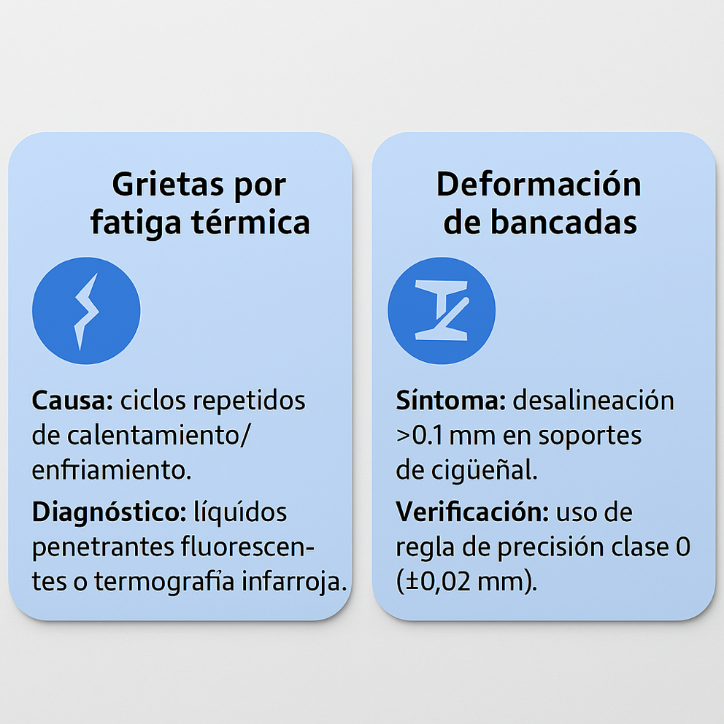

**Figura 3.** Termografía de puntos críticos en el bloque

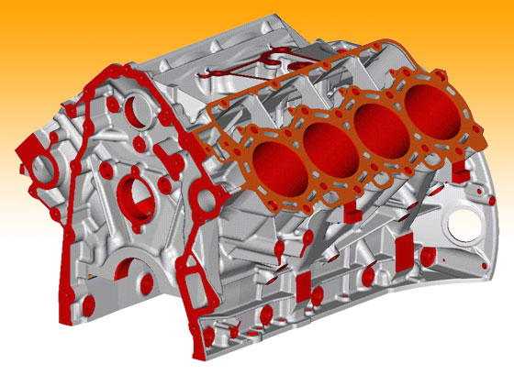

**Fuente**. SENA, 2025

### **2. Camisas de cilindros**

En los bloques de cilindros fabricados con aleaciones se emplean camisas de cilindro. Estas son piezas cilíndricas de material con mayor resistencia al desgaste que se insertan dentro del bloque para constituir la superficie de deslizamiento del pistón (SENA, 2012).

#### **2.1. Tipos de camisas de cilindro.**

#### Existen principalmente dos tipos de camisas de cilindro, cada una con atributos y aplicaciones particulares:

##### **2**.**1.1. Camisas secas: características y aplicaciones**

Las camisas secas, también conocidas como "*sleeves*" o "*liners*", son tubos delgados de material resistente que se insertan a presión en el bloque de cilindros. Su característica principal radica en que no establece contacto directo con el refrigerante del motor (SENA, 2012). La transferencia de calor desde la camisa hacia el refrigerante se efectúa a través del material del bloque.

* **Material**: acero centrifugado GGG-60.
* **Instalación**: ajuste por interferencia de 0.05-0.08 mm (requiere precalentamiento a 200 ºC).

|  |
| --- |
| **DI_2._Camisa_seca_formato_1_infografia_estatica** |

**Figura 4.** Corte transversal de bloque con camisa seca

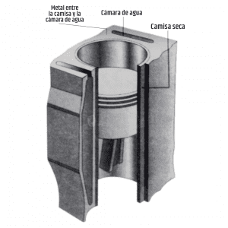

**Fuente**. SENA, 2025

##### **2.1.2. Camisas húmedas: ventajas y desventajas**

Las camisas húmedas están diseñadas para establecer contacto directo con el refrigerante del motor en su superficie exterior (SENA, 2012). Esta característica permite una transferencia de calor más eficiente desde el cilindro hacia el refrigerante, lo que contribuye a una mejor refrigeración del motor.

* **Sellado**: anillos de nitrilo (NBR) con resistencia a 150 °C.
* **Ventaja**: reducción de temperatura en zona de combustión hasta 15 % (Nguyen et al., 2019).

|  |
| --- |
| **DI_3. Camisa Humeda_formato_1_infografia_estatica** |

**Figura 5.** Corte de bloque con camisa húmeda y circulación de refrigerante

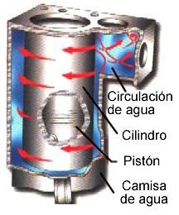

**Fuente**. SENA, 2025

**Tabla 2.** Comparación entre Camisas Secas y Húmedas

|  |  |  |
| --- | --- | --- |
| **Característica** | **Camisas secas** | **Camisas Húmedas** |
| Contacto con refrigerante | No | Si |
| Transferencia de calor | Indirecta (a través del bloque) | Directa |
| Sellado | Ajuste por interferencia en el bloque | Sellos en los extremos |
| Complejidad de instalación | Moderada | Mayor |
| Riesgo de fugas | Menor | Mayor |
| Aplicaciones comunes | Bloques de aluminio, rectificaciones | Motores de servicio pesados |

#### **Fuente. Sena, 2025**

#### **2.2. Métodos de inspección y mantenimiento de camisas de cilindro**

La inspección y el mantenimiento de las camisas de cilindro son críticos para garantizar la eficiencia del motor y prevenir fallas prematuras.

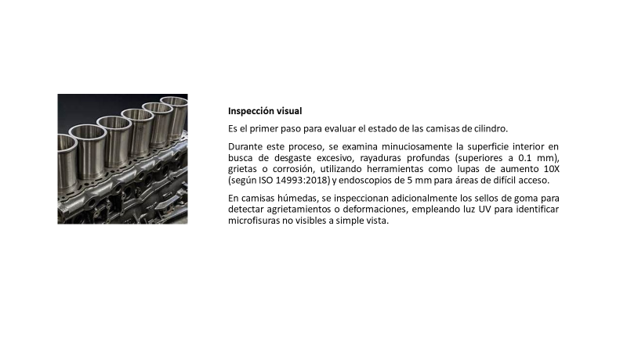

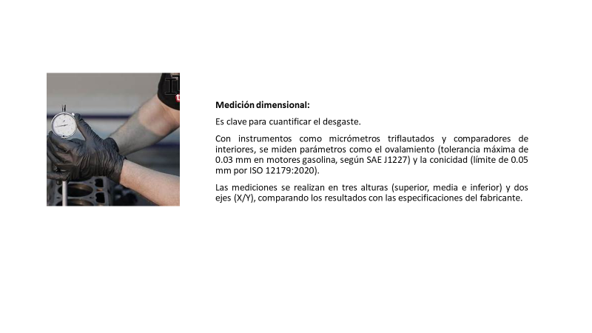

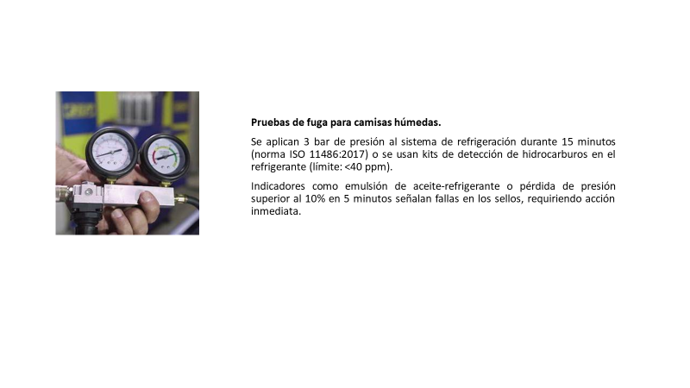

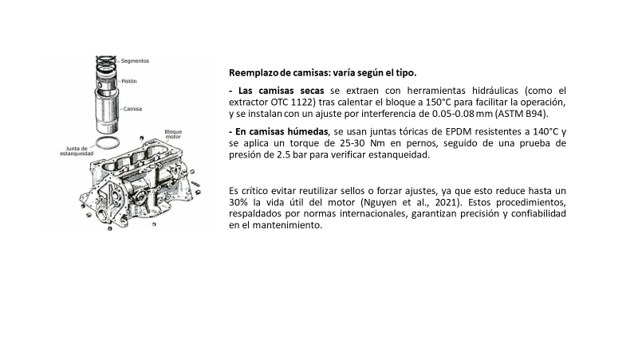

### **3. Procesos de rectificación en motores**

#### **3.1. Concepto y objetivos de la rectificación**

La rectificación consiste en un proceso de mecanizado de precisión que restaura la geometría original de los cilindros, afectados por desgaste, deformación o daños durante el funcionamiento del motor (SENA, 2012). El objetivo es devolver los cilindros a sus dimensiones y forma cilíndrica, dentro de las tolerancias de fabricación establecidas, con el fin de:

* **Restaurar la compresión:** una superficie de cilindro uniforme permite que los anillos del pistón sellen correctamente, evitando pérdidas de compresión que afecten la potencia y eficiencia.
* **Asegurar un sellado óptimo:** una superficie lisa facilita el correcto asentamiento de los anillos, previniendo fugas de gases y el ingreso de aceite.
* **Optimizar la lubricación:** el proceso de bruñido posterior genera microsurcos que retienen una fina capa de aceite, reduciendo la fricción y prolongando la vida de los componentes.
* **Eliminar imperfecciones:** se suprimen rayaduras, ovalamientos y conicidades, garantizando la uniformidad del cilindro.
* **Preparar para pistones sobredimensionados:** en casos de rectificación con sobremedida, se utilizan pistones adaptados para mantener el ajuste correcto.

**Figura 6.** Análisis de desgaste y deformaciones en cilindros: parámetros críticos para rectificación

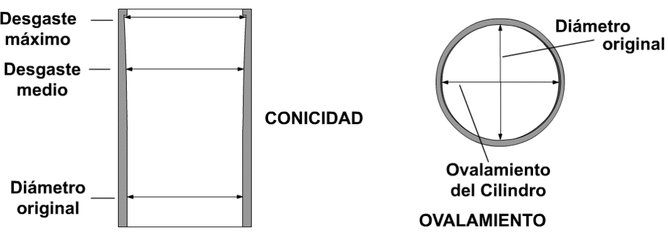

**Fuente. Sena, 2025**

#### **3.2. Herramientas y equipos utilizados en la rectificación**

El éxito del proceso depende del uso de equipos de alta precisión, tales como:

* **Rectificadora de cilindros:** máquina principal que, mediante una herramienta de corte rotativa, remueve material de la pared interna hasta alcanzar la dimensión deseada. Existen modelos manuales y de Control Numérico Computarizado (CNC) (SENA, 2012).
* **Micrómetro y comparador de interiores:** instrumentos esenciales para medir el diámetro interior del cilindro antes, durante y después del mecanizado, asegurando que se cumplan las tolerancias de fabricación.
* **Bruñidora:** equipo utilizado para realizar el bruñido, generando microsurcos en la superficie que mejoran la retención del aceite lubricante.

**3.3. Etapas del proceso de rectificación**

El procedimiento se desarrolla en tres etapas secuenciales:

**3.3.1. Desmontaje y evaluación inicial**:

Antes de cualquier intervención, se debe desmontar cuidadosamente el bloque del motor y realizar una limpieza exhaustiva de la zona de los cilindros. Esta etapa inicial es fundamental para una correcta evaluación del estado de los cilindros (Procedimiento de rectificación, sf).

* **Desmontaje:** se retiran cuidadosamente los componentes que impiden la inspección y el mecanizado, como pistones, bielas y pernos de bancada.
* **Limpieza**: la superficie del cilindro se limpia con solventes y cepillos no abrasivos para eliminar residuos de aceite, carbón o refrigerante.
* **Inspección visual:** se evalúa el estado del cilindro, identificando rayaduras profundas, picaduras u otras anomalías en la zona crítica de los anillos.

**Figura 7.** Bloque motor en etapa de inspección previa.

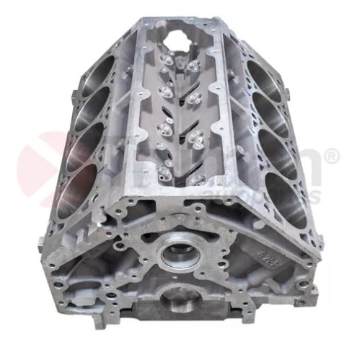

#### **Fuente. Sena, 2025**

**3.3.2. Medición y análisis de desgaste**:

Una vez que el bloque ha sido desmontado y limpiado, es momento de realizar una medición exhaustiva de los cilindros para determinar la magnitud y la forma del desgaste (SENA, 2012). El procedimiento estándar incluye:

* **Medición del diámetro del cilindro:** se utilizan micrómetro y comparador en puntos estratégicos (superior, medio e inferior) y en orientaciones perpendiculares para determinar la uniformidad.
* **Análisis del desgaste:** se compara la medición obtenida con las especificaciones del fabricante, identificando conicidad y ovalamiento. Se determina la cantidad de material a remover.
* **Selección de la sobremedida:** según el análisis, se define la sobremedida (incrementos comunes de 0,25 mm, 0,50 mm, 0,75 mm o 1,00 mm) que permita eliminar imperfecciones sin comprometer la integridad de la pared.

**Figura 8.** Puntos de medición de diámetro interior en cilindro

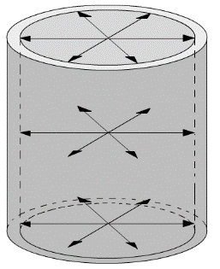

#### **Fuente. Sena, 2025**

**3.3.3. Técnicas de rectificación y reacondicionamiento**:

* **Rectificado *(Boring)*:** la rectificadora remueve capas de material en pasadas sucesivas para alcanzar la sobremedida seleccionada. Es fundamental garantizar la alineación correcta del bloque para mantener la perpendicularidad del cilindro.
* **Bruñido (*Honing*):** posterior al rectificado, se emplea la bruñidora para generar microsurcos cruzados en la superficie. Estos surcos mejoran la retención de aceite, disminuyendo la fricción y optimizando el sellado.

|  |
| --- |
| **DI_ 4. Etapas de Rectificacion_infografia_interactiva_puntocaliente** |

**Figura 9.** Proceso de acabado superficial por bruñido en cilindro

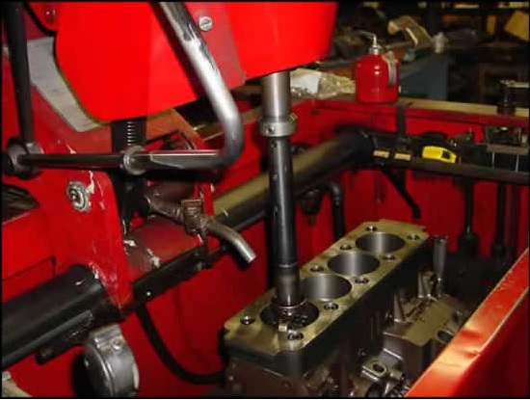

**Fuente. Sena, 2025**

### **4. Armado de pistones dentro del cilindro**

Una vez que los cilindros han sido rectificados y bruñidos o en motores nuevos, se procede al ensamblaje de los pistones.

**4.1. Componentes del pistón y su función.**

El pistón cumple roles críticos dentro del cilindro. Entre sus componentes se encuentran:

* **Cabeza del pistón:** recibe la presión de la combustión y transfiere la fuerza a la biela.
* **Cuerpo o falda:** se desliza dentro del cilindro; su diseño influye en la suavidad del movimiento y la reducción de desgaste.
* **Ranuras para anillos:** alojan los anillos de compresión (para sellar la cámara de combustión) y el anillo de control de aceite (para regular la lubricación).
* **Bulón o pasador:** conecta el pistón a la biela, permitiendo el movimiento articulado.
* **Biela:** transforma el movimiento lineal del pistón en rotación del cigüeñal (Redondo, 2021).

|  |
| --- |
| **DI_7. Piston_formato_10_tabs_horizontales** |

|  |
| --- |
| **DI_8. Tipos_de_Pistones_formato_7_slide_imagenes** |

**Figura 10.** Esquema del pistón y sus componentes principales.

**Fuente. Sena, 2025**

#### **4.2. Proceso de ensamblaje de pistones y bielas**

El ensamblaje se realiza con precisión para evitar daños:

* **Orientación:** se debe alinear correctamente el pistón y la biela, utilizando las marcas de referencia indicadas por el fabricante.
* **Instalación del bulón:** se inserta el bulón de acuerdo con el diseño (ajuste a presión o mediante circlips) utilizando herramientas específicas para evitar golpes.
* **Colocación de los anillos:** con ayuda de alicates especiales, se instalan los anillos en sus ranuras, cuidando que las aberturas (*gaps*) queden desfasadas conforme a lo especificado.

**Figura 11.** Orientación correcta del pistón, la biela y uso de alicates para anillos

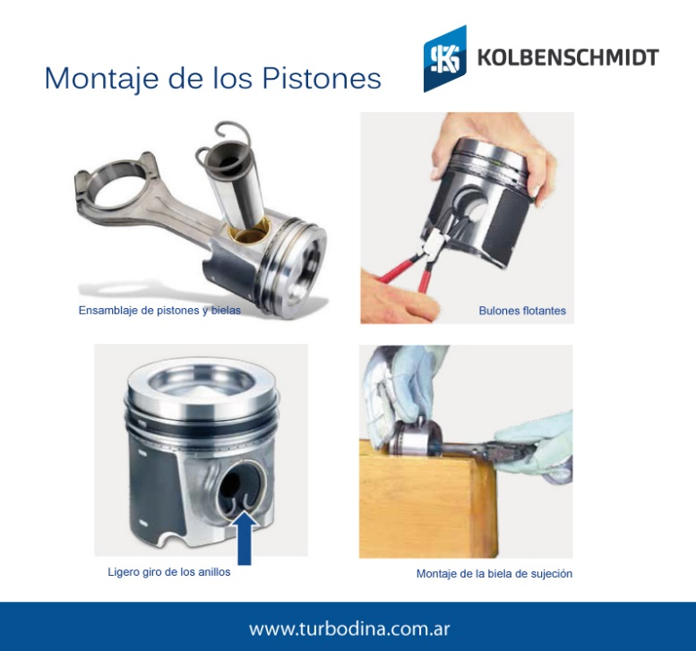

#### **Fuente. Sena, 2025**

#### **4.3. Métodos de instalación y ajuste de pistones**

El montaje de los pistones en el cilindro sigue estos pasos:

* **Lubricación:** se aplica aceite de motor en las paredes del cilindro, en los pistones y anillos para facilitar el deslizamiento.
* **Compresión de los anillos:** utilizando un compresor de anillos, se reduce el diámetro exterior de los anillos para su fácil inserción.
* **Inserción del pistón:** se introduce cuidadosamente el pistón en el cilindro, asegurando la correcta orientación de la biela.
* **Conexión con el cigüeñal:** se conecta la biela al muñón del cigüeñal, instalando cojinetes y apretando pernos o tuercas según el torque especificado.
* **Verificación del movimiento:** se comprueba que el pistón se desplace sin obstáculos.

**Figura 12.** Diagrama del uso del compresor de anillos e inserción del pistón

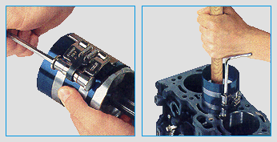

**Fuente. Sena, 2025**

#### **4.4. Pruebas de verificación del ensamblaje**

Tras el ensamblaje se realizan pruebas para confirmar la correcta instalación:

* **Prueba de compresión:** con la culata ensamblada, se mide la presión en cada cilindro para confirmar que se encuentra dentro de los rangos especificados.
* **Inspección visual:** se utiliza un endoscopio para verificar que no existan daños en las paredes del cilindro ni en la cabeza del pistón.
* **Prueba de fugas (*Cylinder Leak-Down Test*):** se introduce aire comprimido en el cilindro para identificar posibles fugas que indiquen un sellado deficiente.

### **5. Alojamiento del eje de levas**

El eje de levas regula la apertura y cierre de las válvulas, coordinando su acción con el movimiento de los pistones. Su correcto montaje y ajuste son esenciales para el desempeño del motor.

|  |
| --- |
| **DI_6. Eje_de_Leva_formato_6_slide_diapositivas_simple** |

#### **5.1. Función y tipos de ejes de levas**

El eje de levas controla el tiempo y la duración de la apertura de las válvulas mediante lóbulos con perfiles específicos. Se presentan dos configuraciones principales (SENA, 2012):

* **OHV (*Overhead Valve*):** ubicado en el bloque del motor, transmite el movimiento a las válvulas mediante varillas y balancines.
* **OHC *(Overhead Camshaft*):** situado en la culata, actúa directamente sobre las válvulas o mediante balancines cortos. En motores modernos, la configuración DOHC (*Double Overhead Camshaft*) utiliza dos ejes para una mayor precisión

**Figura 13.** Esquema comparativo de configuraciones OHV y OHC

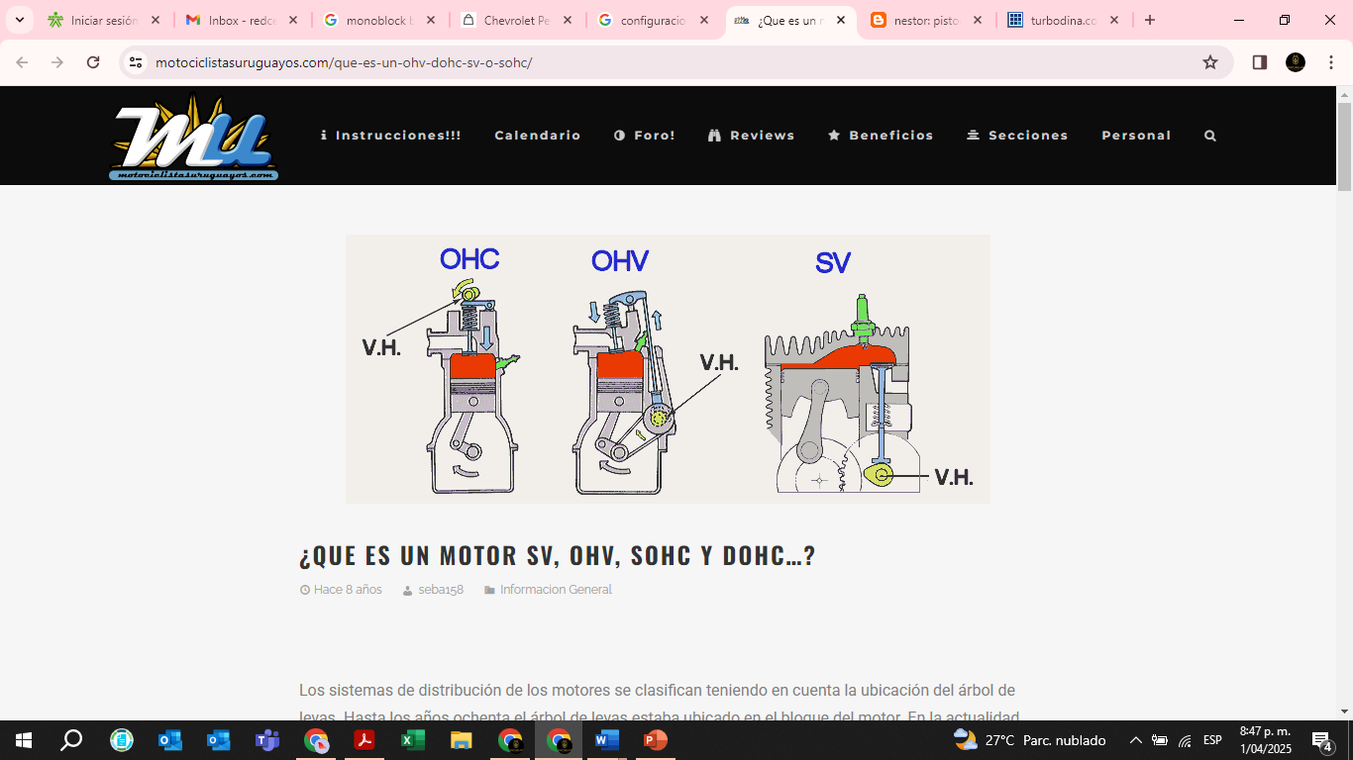

**Fuente. Sena, 2025**

#### **5.2. Procedimiento para el montaje del eje de levas**

El montaje del eje de levas requiere seguir pasos específicos, independientemente del diseño:

* **Inspección de componentes:** se revisan visualmente el eje, los cojinetes y los seguidores de válvula en busca de desgaste o daños.
* **Lubricación:** Se aplica aceite o grasa específica en los cojinetes y lóbulos para asegurar un montaje sin fricción.
* **Alineación de marcas de distribución:** se alinean las marcas en el eje de levas y en el cigüeñal para garantizar la sincronización de la apertura de válvulas.
* **Instalación del Eje:** se coloca el eje en sus alojamientos, verificando el asentamiento correcto de los cojinetes.
* **Fijación de soportes y sistema de accionamiento:** en motores OHC, se instalan las tapas de cojinete y se conecta la correa, cadena o engranajes que sincronizan el movimiento.

**Figura 14:** Alineación de marcas de distribución e instalación del eje de levas

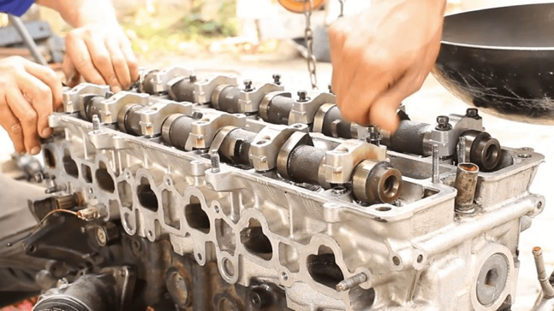

#### **Fuente. Sena, 2025**

#### **5.3. Ajuste y calibración del eje de levas**

Posterior al montaje se realizan ajustes para asegurar un funcionamiento óptimo:

* **Verificación del juego axial:** con un reloj comparador se mide el movimiento longitudinal del eje, asegurando que se encuentre dentro de las tolerancias.
* **Ajuste del juego de válvulas:** se regula el espacio entre los seguidores y las válvulas utilizando tornillos de ajuste, calzas o taqués hidráulicos.
* **Verificación de la sincronización:** se comprueba el ángulo de apertura de las válvulas respecto al cigüeñal, utilizando herramientas de precisión o software especializado.

#### **5.4. Diagnóstico y corrección de fallas en el eje de levas**

Es fundamental identificar y corregir las fallas que puedan presentarse:

* **Desgaste de lóbulos:** se detecta mediante inspección visual o medición; un desgaste excesivo puede requerir rectificación o reemplazo.
* **Desgaste de cojinetes:** un juego excesivo en los cojinetes se asocia a ruidos y a una lubricación deficiente, por lo que su reemplazo es necesario.
* **Ruidos anormales:** son indicativos de problemas en el sistema de distribución, como tensión incorrecta o desgaste en los componentes.
* **Rotura del eje:** aunque poco frecuente, la ruptura se manifiesta con fallos súbitos en la sincronización y ruidos metálicos intensos, lo que obliga al reemplazo del componente.

1. **SÍNTESIS**

A continuación, se presenta una visión general del componente formativo “Funcionamiento del bloque motor: cilindros y alojamientos de pistones". En este módulo se ofrece un análisis profundo de la estructura y funcionamiento del motor, abarcando desde la definición y función del bloque de cilindros y la selección de materiales, hasta el diagnóstico de fallas comunes. Se examinan detalladamente las camisas de cilindro, tanto secas como húmedas, destacando sus características, aplicaciones y métodos de mantenimiento. Además, se exploran los procesos de rectificación, que incluyen el desmontaje, la medición del desgaste y las técnicas de mecanizado y bruñido, fundamentales para restaurar la geometría original del cilindro y optimizar la lubricación. El componente también aborda el armado de pistones, describiendo la correcta instalación, ajuste y verificación del ensamblaje, así como el montaje y calibración del eje de levas, pieza clave en la sincronización de la apertura y cierre de las válvulas. Este análisis integral, que combina fundamentos teóricos y procedimientos prácticos, está orientado a garantizar el rendimiento, la durabilidad y la eficiencia del motor, promoviendo el mantenimiento preventivo y la corrección oportuna de fallas.

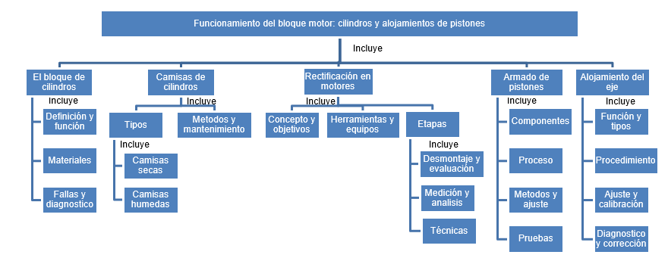

.

1. **ACTIVIDADES DIDÁCTICAS**

|  |  |
| --- | --- |
| **DESCRIPCIÓN DE ACTIVIDAD DIDÁCTICA** | |
| **Nombre de la Actividad** | Revisión integral del bloque motor |
| **Objetivo de la actividad** | Reforzar la asimilación de los contenidos principales del componente formativo, evaluando de forma práctica y dinámica el conocimiento sobre la estructura, mantenimiento y procesos relacionados con el bloque de cilindros, camisas, rectificación, ensamblaje de pistones y montaje del eje de levas. |
| **Tipo de actividad sugerida** | Verdadero o Falso |
| **Archivo de la actividad**  **(Anexo donde se describe la actividad propuesta)** | Actividad_didactica_CF01 |

1. **MATERIAL COMPLEMENTARIO:**

|  |  |  |  |
| --- | --- | --- | --- |
| Tema | Referencia APA del Material | Tipo de material  (Video, capítulo de libro, artículo, otro) | Enlace del Recurso o  Archivo del documento o material |
| Descripción y funcionamiento del motor de combustión interna a gasolina bloques y pistones | SENA. (2012). Proceso de rectificación y reacondicionamiento de motores. SENA. | Video | https://www.youtube.com/watch?v=23ccsGRPfVQ |
| El bloque de cilindros | Sonco, A. (2000). Bloque de cilindros [Video]. YouTube. | Video | <https://www.youtube.com/watch?v=Rz0W8e4YaHk> |
| El pistón | Tenango-Pirin, O. (2020). Análisis termoestructural de un pistón de motor de combustión interna con recubrimiento térmico. Instituto de Ingeniería y Tecnología. | Capítulo / Artículo | <https://cathi.uacj.mx/bitstream/handle/20.500.11961/15153/Analisis%20termoestructural%20de%20un%20piston.pdf?sequence=1&isAllowed=y> |

1. **GLOSARIO:**

|  |  |
| --- | --- |
| TÉRMINO | SIGNIFICADO |
| Anillo de compresión: | anillo de metal en el pistón que sella la cámara de combustión, evitando fugas. |
| Anillo de control de aceite: | anillo en el pistón que regula la cantidad de aceite en la pared del cilindro. |
| Biela: | elemento que conecta el pistón con el cigüeñal, transformando movimiento lineal en rotación. |
| Bloque de cilindros: | estructura principal que alberga cilindros, pistones y otros componentes del motor. |
| Bruñido: | proceso que genera microsurcos en la superficie del cilindro para retener aceite lubricante. |
| Camisa de cilindro: | tubos insertados en el bloque para formar la superficie de deslizamiento del pistón |
| Cilindro: | cavidad en el bloque donde se mueve el pistón y ocurre la combustión. |
| Compresión: | proceso de aumento de presión en la cámara de combustión producido por el pistón. |
| Culata: | parte superior del bloque del motor que sella los cilindros y aloja las válvulas y, en algunos motores, las bujías; esencial para el cierre de la cámara de combustión. |
| Eje de levas: | componente que regula la apertura y cierre de válvulas en sincronía con el motor. |
| Micrómetro: | instrumento de medición de alta precisión para determinar dimensiones interiores en motores. |
| Pistón: | elemento móvil que transforma la combustión en movimiento mecánico dentro del cilindro. |
| Rectificación: | proceso de mecanizado para restaurar la forma y dimensiones originales del cilindro. |
| Sobremedida: | incremento del diámetro del cilindro para eliminar desgaste excesivo y mejorar sellado. |
| Válvulas: | dispositivos ubicados en la culata que regulan la entrada de mezcla aire-combustible y la salida de gases de escape en cada ciclo del motor. |

1. **REFERENCIAS BIBLIOGRÁFICAS**

**Castro, G.** (2009). Ciencia de materiales para ingeniería: Fundiciones. Departamento de Ingeniería Mecánica, FIUBA.

**Nguyen, T., Smith, J., & García, R.** (2019). *Thermal performance analysis of wet cylinder liners in internal combustion engines*. SAE Technical Paper, 2019-01-2356. <https://doi.org/10.4271/2019-01-2356>

**SAE International**. (2018). *J1227: Standard for cylinder bore wear measurement in gasoline engines*. SAE.

**ISO**. (2020). *ISO 12179: Geometrical product specifications (GPS)—Surface texture: Profile method—Calibration of contact (stylus) instruments*. <https://www.iso.org/standard/72758.html> [ISO](https://www.iso.org/standard/72758.html?utm_source=chatgpt.com)

**SENA**. (2012). *Procesos de rectificación en motores de combustión interna*. Servicio Nacional de Aprendizaje.

**Redondo, L.** (2021). *Diseño y análisis de componentes críticos en motores: Pistones y bielas*. Ingeniería Mecánica Aplicada, 15(3), 45-62. <https://doi.org/10.1016/j.ima.2021.03.004>

**ASTM International**. (2019). ASTM B94-19: Standard specification for copper-alloy die castings. ASTM.

1. **CONTROL DEL DOCUMENTO**

|  |  |  |  |  |
| --- | --- | --- | --- | --- |
|  | Nombre | Cargo | Dependencia  *(Para el SENA indicar Regional y Centro de Formación)* | Fecha |
| Autor (es) |  |  |  |  |

1. **CONTROL DE CAMBIOS**

|  |  |  |  |  |  |
| --- | --- | --- | --- | --- | --- |
|  | Nombre | Cargo | Dependencia | Fecha | Razón del Cambio |
| Autor (es) | Heydy Cristina Gonzalez Garcia | Evaluadora instruccional | Regional Atlántico. Centro de comercio y servicios | Marzo de 2025 | Se ajusta el contenido del documento a la versión actual, según planeación pedagógica y normas APA |